Системне програмування. Семестр 2
Лабораторна робота №5
Робота з файлами.

1. Використані нові функції
HANDLE CreateFile(lpFileName, dwDesiredAccess, dwShareMode, lpSecurityAttributes, dwCreationDistribution, dwFlagsAndAttributes, hTemplateFile)
– створення або відкриття файла;
DWORD SetFilePointer(hFile, lDistanceToMove, lpDistanceToMoveHigh, dwMoveMethod)
– переміщення файлового курсора (отримання його позиції);
BOOL ReadFile(hFile, lpBuffer, nNumberOfBytesToRead, lpNumberOfBytesRead, lpOverlapped)
– читання з файла;
BOOL WriteFile(hFile, lpBuffer, nNumberOfBytesToRead, lpNumberOfBytesRead, lpOverlapped)
– запис у файл;
BOOL CloseHandle(hFile)
– закриття дескриптора відкритого файлу.

BOOL GetOpenFileName(lpOpenFileName)
– виклик діалогового вікна для відкриття файлу;
BOOL GetSaveFileName(lpOpenFileName)
– виклик діалогового вікна для запису файлу.
Функції GetOpenFileName(...),GetSaveFileName(...) містяться в бібліотеці comdlg32.dll (в програмі підключаються відповідні *.inc та *.lib файли).

2. Використані повідомлення
Опрацювання:
– WM_INITDIALOG – при створенні діалогового вікна;
– WM_COMMAND – при виборі користувачем елемента керування, пункта меню, ... ;
wParam – (молодше слово) – ID елемента, який послав це повідомленя;
lParam – дескриптор елемента, який послав це повідомлення.
– WM_CLOSE – при закритті вікна.

3. Використані структури
OPENFILENAME – містить параметри виклику стандартного діалогового вікна відкриття/запису файлу:
DWORD lStructSize | – розмір цієї структури
HWND hwndOwner | – дескриптор вікна,батьківського до діалога вибору
HINSTANCE hInstance | – дескриптор екземпляру програми, що викликає діалог
LPCTSTR lpstrFilter | - список фільтрів (за розширеннями)
. . .
DWORD nFilterIndex | - індекс вибраного по замовчуванні фільтру
LPTSTR lpstrFile | - адреса рядка, де міститься НАЗВА (ШЛЯХ ДО) ФАЙЛУ
DWORD nMaxFile | - максимальна довжина імені файлу
. . .
LPCTSTR lpstrInitialDir | - початковий каталог
LPCTSTR lpstrTitle | - заголовок вікна
DWORD Flags | - прапорці
WORD nFileOffset | - номер початку чистого імені файла в шляху
WORD nFileExtension | - номер початку розширення файла в шляху
. . .

4. Завдання
Написати програму, яка створює діалогове вікно "Робота з файлами".
Програма передбачає відкриття файлу через
- задання шляху через вікно редагування;
- задання шляху за допомогою виклику стандартного вікна відкриття/запису файлу.
Вміст файлу відобразити у великому вікні редагування.
Передбачається можливість запису відредагованого тексту.
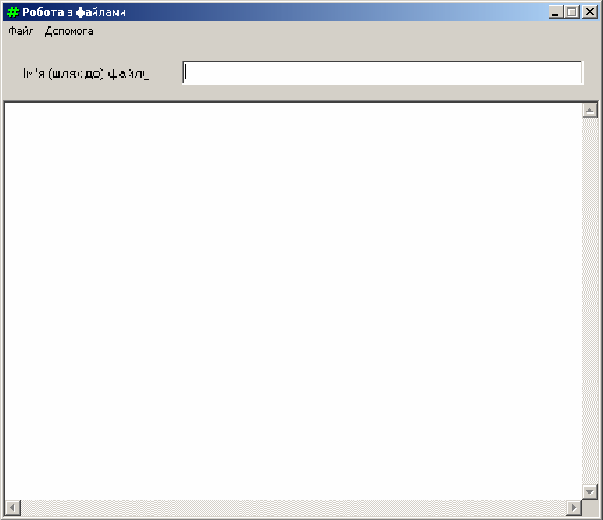

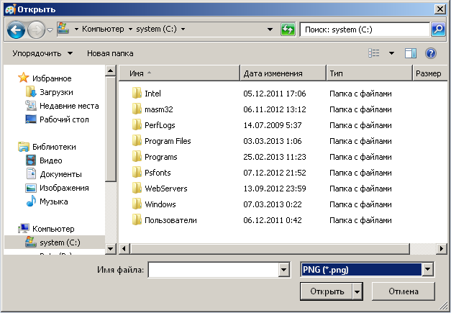

5. Хід роботи
1. Створити папку проекту (Project_05), в яку помістити файл *.ico іконки.
2. В папці проекту створити файл-скрипт ресурсів:

RSRC.rc
#include "C:\masm32\include\resource.h"

500 ICON "MyIcon.ICO"

600 MENUEX
BEGIN
POPUP "&Файл"
BEGIN
MENUITEM "Відкрити 1.txt", 6000
MENUITEM "&Відкрити ...", 6001
MENUITEM MF_SEPARATOR
MENUITEM "З&берегти", 6002
MENUITEM "Зберегти &як ...", 6003
MENUITEM MF_SEPARATOR
MENUITEM "Ви&хід", 6004
END
POPUP "&Допомога"
BEGIN
MENUITEM "&Про нас ;) ", 6200
END
END

700 DIALOGEX 0, 0, 300, 240
STYLE WS_SYSMENU | WS_MINIMIZEBOX | DS_CENTER
CAPTION "Робота з файлами"
FONT 10, "MS Sans Serif"
MENU 600
BEGIN
LTEXT "Шлях до файлу", 6701, 10, 12, 80, 12, ES_READONLY
LTEXT "Вміст файлу", 6702, 10, 12, 80, 12
EDITTEXT 7001, 90, 10, 150, 12
EDITTEXT 7003, 0, 30, 300,210, WS_VSCROLL + WS_HSCROLL + ES_AUTOVSCROLL +ES_AUTOHSCROLL + ES_LEFT + ES_MULTILINE + ES_WANTRETURN
END

3. Створити *.asm файл з наступним вмістом.
WinMain proc hInst:DWORD, hPrevInst:DWORD, CmdLine:DWORD, CmdShow:DWORD
invoke DialogBoxParam, hInst, 700, 0, addr DlgProc, 0
return 0
WinMain endp

DlgProc proc hWnd:DWORD, uMsg:DWORD, wParam:DWORD, lParam :DWORD
.if uMsg == WM_INITDIALOG
;;;;;;;
.elseif uMsg == WM_COMMAND
;;;;;;;
.elseif uMsg == WM_CLOSE
invoke EndDialog, hWnd, 0
.endif
return 0
DlgProc endp
Функцію DlgProc(), як і WinMain(), потрібно на початку програми задекларувати:
WinMain PROTO :DWORD,:DWORD,:DWORD,:DWORD
DlgProc PROTO :DWORD,:DWORD,:DWORD,:DWORD

4. Відкомпілювати програму.
Програма повинна створювати вікно за зразком діалогу із ресурсу.

5. Надати вікну задану іконку.
До обробки повідомлення WM_INITDIALOG записати наступні рядки:
в коді обробки повідомлення WM_INITDIALOG записуємо
let hIcon, LoadIcon, hInstance, 500
invoke SendMessage, hWnd, WM_SETICON, ICON_BIG, hIcon

6. Отримати дескриптори вікон редагування:
в коді обробки повідомлення WM_INITDIALOG дописуємо
let hEdit1, GetDlgItem, hWnd, 7001
let hEdit2, GetDlgItem, hWnd, 7003

7. Запрограмувати 1-ий пункт меню на відкриття файла з іменем “1.txt” :
(обробка повідомлення WM_COMMAND за умови wParam == 6000):

а) в блоці .data створіть
- масив MyFile для імені файла,
- масив Buffer для вмісту файла:

BUF_LEN equ 10000

.data
MyFile db “1.txt”,0
Buffer db BUF_LEN dup (0) ; масив з BUF_LEN байтів

б) відкрийте файл для читання:
let hFile, CreateFile, addr MyFile, GENERIC_READ, FILE_SHARE_READ, 0, OPEN_EXISTING, 0,0

в) заміряйте його довжину (можна також скористатися ф-цією GetFileSize(...) ):
let n, SetFilePointer, hFile, 0, NULL, FILE_END
не забути повернутись на початок файлу:
invoke SetFilePointer, hFile, 0, NULL, FILE_BEGIN

г) зчитайте весь файл в буфер, якщо він туди поміщається:
.if n>BUF_LEN
mov n, BUF_LEN –1
.endif
invoke ReadFile, hFile, addr Buffer, n, addr n2, 0
д) закрийте файл:
invoke CloseHandle, hFile
е) відобразіть назву файлу в малому Edit-і, а його вміст – у великому Edit-і:
invoke SetWindowText, hEdit1, addr MyFile
invoke SetWindowText, hEdit2, addr Buffer
8. Запрограмувати пункт меню Файл -> Відкрити на виклик стандартного діалогу відкриття файлу
(обробка повідомлення WM_COMMAND за умови wParam == 6001):
а) оголошуємо глобальну (в блоці .data) структуру типу OPENFILENAME:
ofn OPENFILENAME <>
а також рядок, в якому буде шлях до файла:
FileName db 2560 dup (0) ; масив з 2560 байтів
б) крім того, діалог відкриття файлу містить перелік типів файлів (фільтри), які буде опрацьовувати програма.
Фільтри записуються парами у такому форматі:
"підказка фільтру1", 0, "фільтр1", 0
"підказка фільтру2", 0, "фільтр2", 0
. . .
"підказка фільтруN", 0, "фільтрN", 0
0
Список фільтрів завершується порожнім рядком (нуль-символом).
Отже, у сегменті даних створимо такі рядки:
filter1 db "Файли програм асемблера (ASM)", 0, "*.asm", 0
filter2 db "Текстові файли (TXT)", 0, "*.txt", 0
filter3 db "Файли програм C++ (CPP)", 0, "*.cpp", 0
filter4 db "Геть усі файли", 0, "*", 0
filter_ db 0
в) попередньо занулюємо структуру OPENFILENAME:
memset ofn, 0, sizeof OPENFILENAME ; memset – макрос із 4-ї лабораторної
г) заповнюємо структуру OPENFILENAME:
mov ofn.lStructSize, sizeof OPENFILENAME
m2m ofn.hwndOwner, hWnd
m2m ofn.hInstance, hInstance
mov ofn.lpstrFile, offset FileName
mov ofn.nMaxFile, 2560
mov ofn.lpstrFilter, offset filter1
mov ofn.nFilterIndex, 2 ; по замовчуванні буде вибрано 2-й фільтр – ”*.txt”
mov ofn.lpstrTitle, offset szOpen ; szOpen – рядок з текстом "Відкрити"
д) викликаємо власне функцію GetOpenFileName(*):
invoke GetOpenFileName, addr ofn
Після виклику цієї функції вибрана назва файлу буде за адресою ofn.lpstrFile – в даному випадку в рядку FileName.
e) далі повторити кроки б), в), ... e) пункту 7 (вже з рядком FileName замість рядка MyFile).

9. Запрограмувати пункт меню Файл -> Зберегти на виклик збереження відредагованого файлу
(обробка повідомлення WM_COMMAND за умови wParam == 6002):
а) відкрити файл для запису:
let hFile, CreateFile, addr FileName, GENERIC_READ + GENERIC_WRITE,
FILE_SHARE_READ, 0, CREATE_ALWAYS, 0,0
б) зчитати в буфер текст з великого Edit-у:
invoke GetWindowText, hEdit2, addr Buffer, BUFF_LEN
в) записати вміст буферу в файл (після виклику функції GetWindowText(...) в регістрі eax буде міститися довжина цього тексту) :
invoke WriteFile, hFile, addr Buffer, eax, addr n2, 0
д) закрити файл:
invoke CloseHandle, hFile

10. Запрограмувати пункт меню Файл -> Зберегти як... на виклик стандартного діалогу запису файлу
(обробка повідомлення WM_COMMAND за умови wParam == 6003):
а) ініціалізуємо структуру OPENFILENAME як в п. 8, за винятком поля lpstrTitle – в нього записати адресу рядка "Зберегти як . . ."
б) викликаємо функцію GetSaveFileName(*):
invoke GetSaveFileName, addr ofn
в) повторюємо кроки із п. 9 – запис файлу на диск.

(11). Опрацювати коректну роботу програми на випадок, коли при виклику діалогу "Записати як" в 1-му полі задається лише ім’я, а в 2-му – тип. (Розгалуження стосовно полів nFilterIndex, nFileExtension з використанням поля lpstrFile,
Функції – lstrcat(), lstrcpy(), ... ).

12. Запрограмувати п. "Вихід" на вихід з програми, "Про нас" – на виклик діалогу з інфою про авторів.

